Evidencia GA1-220501014-AA1-EV02

Juan Esteban Cuaran Santander

Programa: Gestión de Redes de Datos
Ficha: 3545786

Servicio Nacional de Aprendizaje (SENA)
- de agosto del 2026

Mapa mental seguridad en la red:
Se desarrollo un mapa mental con base en el Anexo-Mapa-Mental y el video titulado “Introduccion a la seguridad informática”. En el se desarrollaron las siguientes temáticas: agrupación de la seguridad de redes, requerimientos de seguridad, servicios de seguridad indispensables, mecanismos de evaluación de riesgos, elementos a proteger, fuentes de amenaza, formas de respuesta ante los riesgos y tipos de ataques existentes.
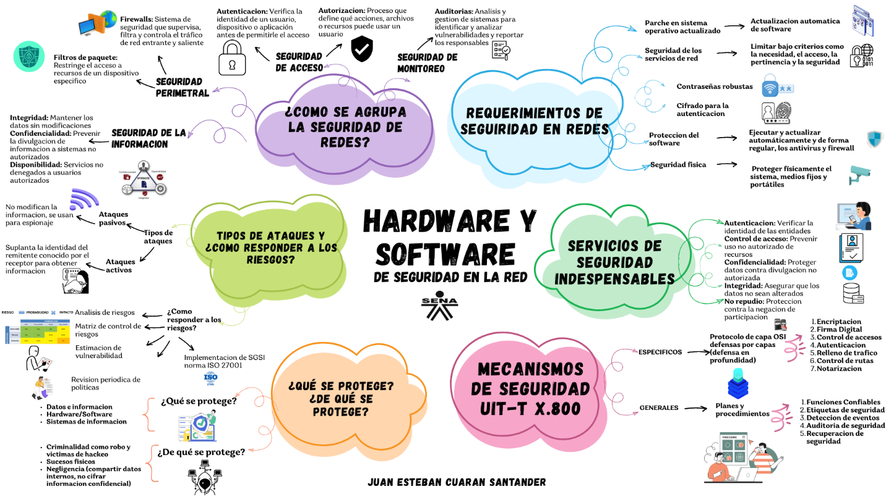

A continuación, se provee el enlace del recurso digital desarrollado en el aplicativo Canva: https://canva.link/tp4e06ld3i4fz9m

Ataques informáticos recientes:
A continuación, se describen cuatro ciberataques ocurridos durante el ultimo semestre del año 2026. Se describirá la fecha, tipo de amenaza, descripción y la empresa víctima del ataque. Es importante resaltar que la información obtenida fue tomada y adaptada de Fitzgerald (2026)

Ciudad de New Britain (Connecticut, EE. UU.) 28 ene. 2026
Tipo: Ransomware
Descripción: Un ataque de ransomware dejó fuera de servicio los sistemas de red de la ciudad, incluidos los departamentos de policía y bomberos, por más de 48 horas. Al perder la conexión a internet, el personal debió operar de forma manual; mientras las autoridades federales investigaban el incidente. Tres meses después, la ciudad todavía se encontraba en proceso de recuperación y no era claro si se había comprometido información personal almacenada en sus servidores.

Infraestructura de defensa de EE. UU. y Canadá feb. 2026:
Tipo: Ataque persistente avanzado (APT) / espionaje
Descripción: El grupo Seedworm, vinculado a Irán, desplegó una campaña que afectó a un banco, un aeropuerto, varias ONG y una empresa de software proveedora de las industrias de defensa en EE. UU. y Canadá. Mediante malware y puertas traseras, los atacantes intentaron extraer información de la empresa de software, sin que se confirmara si lo lograron. Los analistas consideran que forma parte de un intento de infiltración con fines de espionaje, lo que podría catalogarse como un spyware

Stryker 11 mar. 2026:
Tipo: Robo de datos
Descripción: Un ciberataque paralizó temporalmente la fabricación de los pedidos y los envíos de la compañía a nivel global, afectando el suministro de medicamentos y obligando a algunos sistemas de salud a aplazar procedimientos quirúrgicos por falta de insumos. Las operaciones se restablecieron por completo hasta el 3 de abril. El incidente afectó las ganancias del primer trimestre y derivó en demandas de empleados por la exposición de sus datos personales.

Trivy 19 de marzo del 2026:
Tipo: Ataque a la cadena de suministro de software
Descripción: Trivy es una acción de GitHub ampliamente utilizada para ejecutar el escáner de vulnerabilidades. Fue comprometida durante aproximadamente 12 horas. Los atacantes, aprovechando el acceso de un incidente previo no resuelto del todo, inyectaron malware para robar credenciales dentro de versiones oficiales de la herramienta, de modo que los escaneos parecían exitosos mientras se filtraban secretos de integración y despliegue de proyectos de software

Estrategias de la ingeniería social:

Phishing:
Se puede manifestar mediante el envío masivo de correos electrónicos que suplantan la identidad de una empresa o corporación. Pueden inducir al usuario victima a entregar información confidencial mediante enlaces maliciosos
Como medida de prevención se debería capacitar al personal para verificar los enlaces y correos maliciosos, previniendo el robo de datos. Adicionalmente se recomienda implementar filtros y autenticación multifactorial para actividades específicas.

Vishing:
Llamadas telefónicas en las que el atacante se hace pasar por soporte técnico o una entidad bancaria para obtener datos personales. Como medida de prevención se recomienda verificar la identidad del usuario antes de entregar cualquier dato sensible

Smishing:
Se presenta mediante mensajes de texto SMS donde el atacante incita a la victima a entregar datos personales o descargar aplicaciones maliciosas. Como medida de prevención se recomienda evitar acceder a enlaces sospechosos o entregar información sensible sin verificar la procedencia del remitente.

Pretexting:
El atacante cuenta una historia o pretexto creíble como hacerse pasar por un proveedor para ganar la confianza de la víctima. Su objetivo es engañarla para que revele datos privados, entregue dinero o permita el acceso a sistemas restringidos
Se recomienda verificar la identidad del solicitante mediante medios oficiales antes de entregar información sensible

Baiting:
El atacante usa un señuelo tentador como una USB abandonada o una oferta falsa de internet para despertar la curiosidad de la victima y comprometer la integridad y seguridad de su sistema.
Se recomienda prohibir el uso de dispositivos USB desconocidos y deshabilitar el autoarranque en los equipos ya que el malware podría ejecutarse en segundo plano y acceder a la red empresarial

Tailgating:
Se produce cuando el atacante ingresa físicamente a instalaciones restringidas siguiendo a un empleado autorizado para entrar a un área restringida
Se recomienda exigir el uso individual de credenciales de acceso y controles de puerta con torniquete o vigilancia.

Desarrollo de un ataque a un sistema informático:
A modo de ejemplo, se realizará la simulación de un ataque de ingeniería social (phishing) de manera activa para lograr evidenciar, hipotéticamente, las implicaciones de seguridad para la empresa víctima del ciberataque:
Como primera instancia el atacante realiza una fase de reconocimiento para identificar los medios de comunicación y seleccionar las víctimas del ataque.
Seguidamente se envía un correo de phishing suplantando la identidad de una persona o entidad como el equipo TI mediante el envío masivo de correos electrónicos o cualquier otro medio de comunicación.
Una persona abre el correo y accede a un enlace sospechoso el cual internamente instala una vulnerabilidad en el sistema operativo o el navegador. El malware, al instalarse, accede y establece control con un servidor de comando y control.
El atacante procede a escalar los privilegios y obtener información de otras instancias con políticas de seguridad débiles. Se copia información valiosa y la traspasa a un servidor externo.
Finalmente, el atacante podría usar dicha información con fines no éticos o, actuar bajo el esquema de un ransomware; cifrando la información y exigiendo un pago por su rescate

Análisis de riesgo para una empresa hipotética:

Bienes informáticos criticos
Se identificaron los activos mas relevantes para una empresa hipotética del sector Mypyme, determinando su criticidad y su sensibilidad
Bien informático | Criticidad | Sensibilidad
Servidor de base de datos financiera | Muy alto | Critico
Router/ Firewall perimetral | Muy alto | Critico
Servidor de correo corporativo | Alto | Importante
Aplicación web de comercio | Alto | Importante
Portátiles de gerencia | Alto | Importante
Cámaras de videovigilancia | Bajo | Apreciable
Impresoras de red | Bajo | Insignificante
Servidor / NAS de copias de seguridad | Muy alto | Crítica
Switches de red | Alto | Importante
Base de datos de clientes (CRM) | Muy alto | Crítica

Amenaza de mayor impacto:
Con base en el histórico de los incidentes de ciberseguridad (citado en el apartado dos del presente informe) más recientes durante el último semestre y el documento “Administrar Hardware y Software”, se identificaron las siguientes amenazas que podrían afectar a la organización
Amenaza | Tipo | Impacto
Ransomware | Externo | Catastrófico
Incendio en el centro de datos | Externo | Catastrófico
Phishing | Externo | Alto
Robo de credenciales | Externo | Alto
Fuga de información por un empleado | Interno | Alto
Ataque de denegación de servicio (DDoS) | Externo | Alto
Malware tipo troyano | Externo | Alto
Falla eléctrica / apagón prolongado | Externo | Moderado
Error de configuración de servidores | Interno | Moderado
Acceso físico no autorizado | Externo | Moderado

Áreas con mayor peso de riesgo:
Con base en las áreas que tienen mayor peso de riesgo se analizó el impacto (pérdida de confidencialidad, integridad o disponibilidad) para cada riesgo:
Área | Peso riesgo | Amenaza
Sistemas / TI | Riesgo catastrófico (12-16) | Ransomware, robo de credenciales
Financiera | Riesgo alto (8-11) | Fuga de información, fraude interno
Comercial / ventas | Riesgo alto (8-11) | Phishing, DDoS al sitio web
Talento humano | Riesgo medio (4-7) | Ingeniería social, phishing
Infraestructura física | Riesgo medio (4-7) | Incendio, falla eléctrica
Atención al cliente | Riesgo bajo (1-3) | Pérdida de equipos

Evaluación de riesgos por probabilidad e impacto:
Convenciones - Probabilidad: MA = Muy alta, A = Alta, M = Media, B = Baja. Impacto: L = Leve, M = Moderado, A = Alto, C = Catastrófico.
Riesgos tecnológicos:
Riesgo | MA | A | M | B | L | A | C
R1. No hay segmentación de red (VLAN) |  |  | X |  |  |  | X
R2. Contraseñas débiles, sin política de complejidad |  | X |  |  |  |  | X
R3. Software y sistemas operativos sin actualizar |  | X
R4. Ausencia de copias de seguridad periódicas |  |  |  | X
R5. Firewall perimetral desactualizado |  |  | X |  |  |  | X
Riesgos físicos o infraestructura:
Riesgo | MA | A | M | B | L | A | C
R6. No existe sistema contra incendios en el datacenter |  |  |  | X
R7. Falta de UPS o planta eléctrica de respaldo |  |  | X |  |  |  | X
R8. Control de acceso físico deficiente al datacenter |  |  | X |  |  | X
Riesgos de personal:
Riesgo | MA | A | M | B | L | A | C
R9. Falta de capacitación en seguridad informática |  | X |  |  |  |  | X
R10. Uso de dispositivos personales sin control |  |  | X |  |  | X
R11. Ausencia de políticas de confidencialidad firmadas |  |  |  | X |  | X

Matriz de clasificación de riesgos:
Probabilidad de amenaza | Impacto o magnitud de daño leve | Impacto o magnitud de daño moderado | Impacto o magnitud de daño alto | Impacto o magnitud de daño catastrófico
Muy alta
Alta |  |  | R2, R9 | R3
Media |  | R8, R10 | R1, R5, R7
Baja |  | R11 |  | R4, R6

De acuerdo con la matriz, los riesgos R3, R4 y R6 requieren medidas correctivas urgentes, pues combinan un impacto catastrófico con una probabilidad de ocurrencia que no puede subestimarse. Los riesgos R1, R2, R5, R7 y R9 exigen medidas preventivas obligatorias por su nivel alto de riesgo, mientras que R8, R10 y R11 pueden gestionarse mediante monitoreo y controles moderados.

Referencias:
Fitzgerald, A. (2026, 8 mayo). 30 Recent Cyber Attacks & What They Tell Us About the Future of Cybersecurity. Secureframe. https://secureframe.com/blog/recent-cyber-attacks
Francisco Antonio FERRER BECERRA. (2016, 24 noviembre). RIESGOS INFORMATICOS [Vídeo]. YouTube. https://www.youtube.com/watch?v=hvGnCLlVi1o
Hardware y software de seguridad en la red. (s. f.). https://zajuna.sena.edu.co/Repositorio/Titulada/institution/SENA/CienciasNaturales/228183/Contenido/OVA/CF1/index.html#/
Revenge, C. (2018, 30 abril). MÉTODO DE ANÁLISIS DE RIESGOS NIST SP 800-30. ELITE FORM. https://elite-formacion.blogspot.com/2018/04/metodo-de-analisis-de-risgos-nist-sp.html

